# مقدمة

**يسعد قسم مهارات تطوير الذات أن يقدم لأبنائه الطلاب هذا الدليل الموجز عن مقرر مهارات الحاسب الآلي (تقن ١٤٠). ويتضمن الدليل تفاصيل المقرر، آلية الاختبارات ومشاريع التعلم الذاتي. لذا ننصحكم أعزاءنا الطلبة بالعودة إلى هذا الدليل إذا كان لديكم أي استفسارات تتعلق بالمقرر.**

# ١. المقرر

**يبين الجدول التالي عدد الساعات التدريبية والساعات المعتمدة للمقرر .**

|  |  |  |  |  |
| --- | --- | --- | --- | --- |
| الساعات الدراسية في الاسبوع | الاسابيع الدراسية | الساعات التدريبية | الساعات المعتمدة | أسم المقرر |
| ٦ ساعات في ٣ جلسات؛ ٢ ساعة/جلسة | ١٥ أسبوع | ٩٠ ساعة | ٣ ساعة | تقن **١٤٠** |

**كما أن الحضور والغياب يسجل بشكل مستمر في الجلسات التدريبية لمقرر (تقن ١٤٠). وكما ورد في الميثاق الموقع من قبل الطلبة في بداية السنة الدراسية أن الحضور اجباري لكل الطلاب، و نرجو من الطلبة الالتزام بهذه التعليمات و عدم التأخر على الجلسات التدريبية وتجنب تجاوز النسبة المسموحة للغياب والتي سوف تؤدي الى حرمان الطالب من تقديم الاختبار النهائي.**

**نسبة الغياب التي تؤدي الى عدم تقديم الاختبار النهائي = *٢٥%* من ساعات المقرر. و التي تعادل *٢٣*ساعة.**

# ٢. مصادر التعلم بمقرر مهارات الحاسب الاَلي

**٢ .١ الكتاب**

**المصدر الرئيسي للتعلم هو كتاب مهارات الحاسب الاّلي الذي يحتوي الافكار الرئيسية و يعطي مقدمة بشكل واضح و سهل للفهم عن تكنولوجيا المعلومات، و يحتوي ايضاً على مواضيع عملية مثل معالج النصوص، الجداول الالكترونية والعروض التقديمية. المهارات العملية موضحة خطوة بخطوة من خلال الصور المرفقة بتعليمات.**

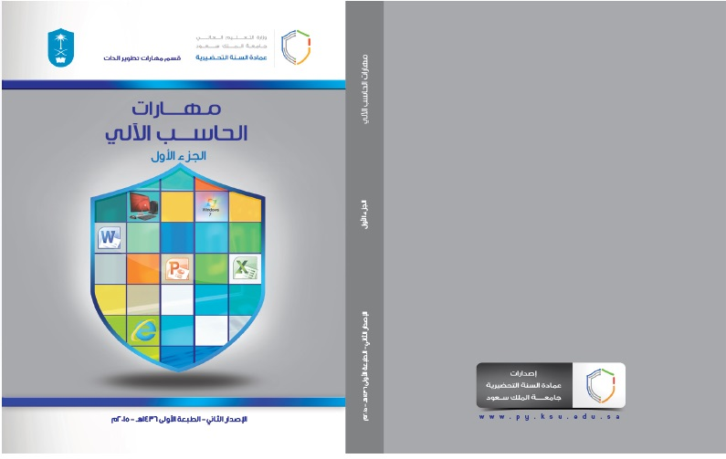

**٢.٢ نظام التعلم الالكتروني ERA) )**

**من اجل تزويد الطلاب بمحتوى تعليم الكتروني تفاعلي، تم تصميم مقرر مهارات الحاسب الآلي بشكل إلكتروني متكامل من خلال نظام التعلم الالكتروني ERA) ) الذي يحتوي على كافة الوحدات الدراسية للمقرر موضحة بالصوت والصورة. والتي تمكنكم من دراسة المقرر في أي وقت ومكان، وكما يتيح النظام للطالب ميزة هامة جداً، وهي الأختبار التجريبي الذي يتدرب من خلاله على طريقة الأختبار الحقيقي.**

**تقوم إدارة المقرر بتزويد الطلبة بأسم مستخدم و رقم سري خاص بالدخول إلى النظام و استخدامه منذ بداية الفصل الدراسي. ويمكنكم الدخول إلى هذا النظام من خلال موقع السنة التحضيرية الإلكتروني:**

<http://era.py.ksu.edu.sa/pyboys/index.aspx>

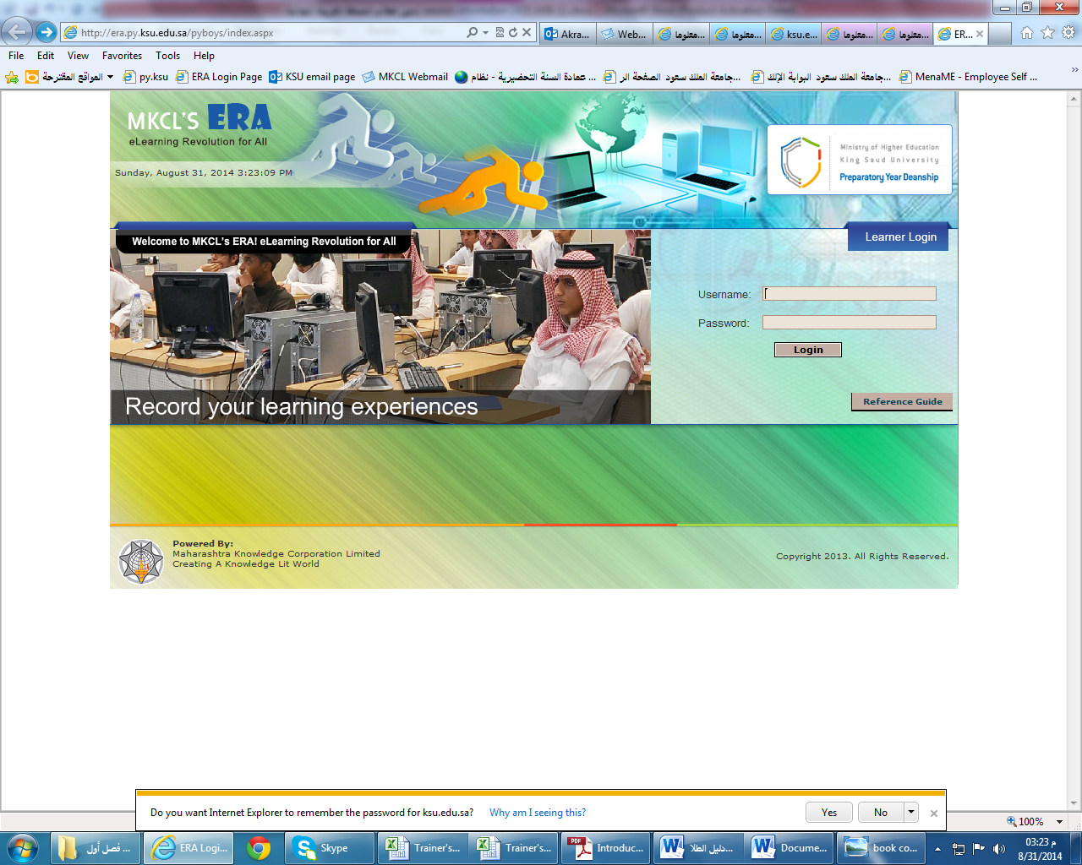

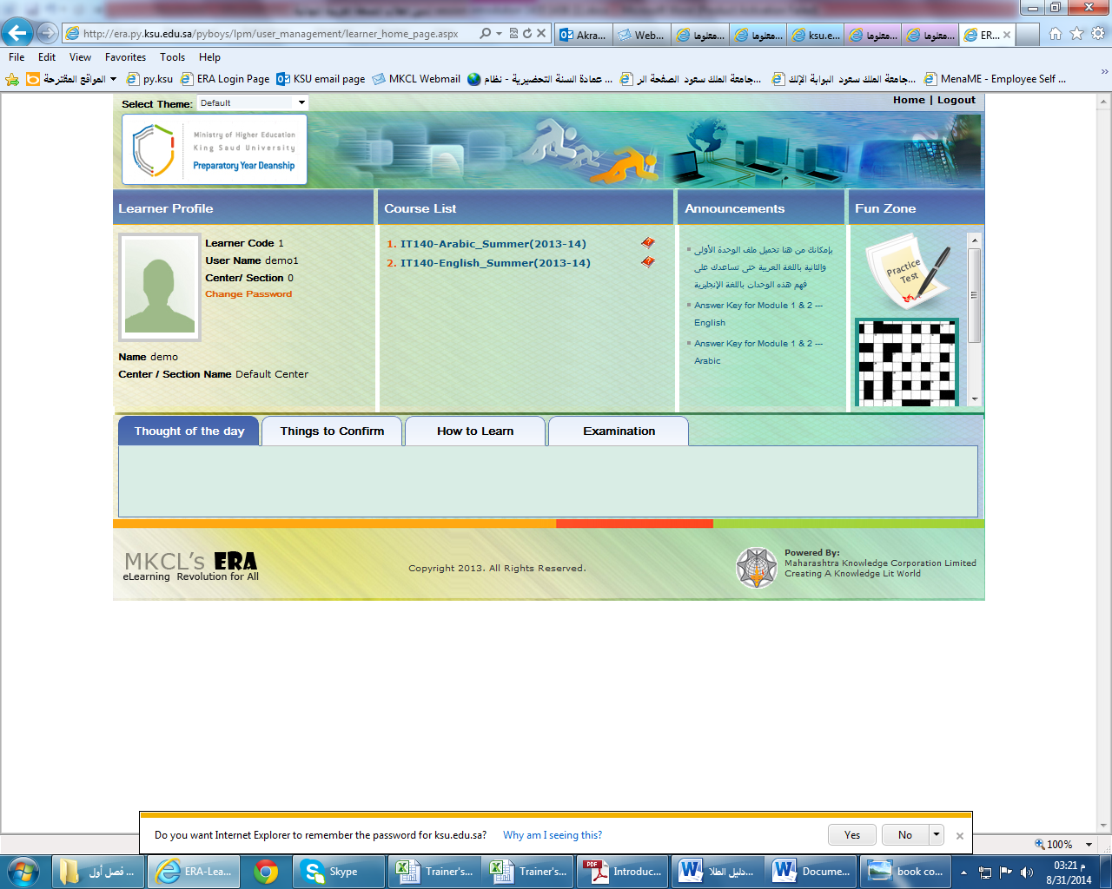

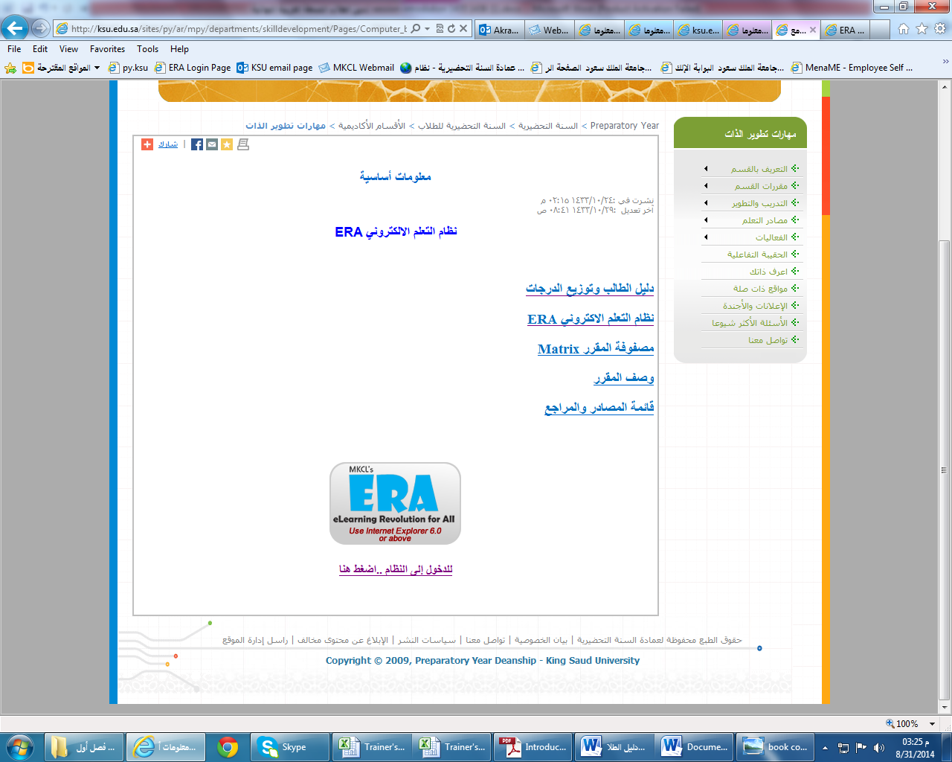

# ٣. تقيم

**١.٣ الاختبارات المحوسبة (Online)**

**اختبار منتصف الفصل سيشمل الوحدة الاولى و الثانية فقط ووزن الدرجات ٣٠ درجة، و في الاختبار النهائي يشمل الوحدات الاربعة الاخرى المبينة في الجدول ووزن الدرجات ٥٠ درجة كما هي موضحة في الجدول السابق.**

|  |  |  |
| --- | --- | --- |
| الدرجات | التعلم | نمط الاختبارات |
| ٣٠ | **مكونات الحاسب الاّلي** | **اختبار منتصف الفصل**  **(Online Exam)** |
| **نظام التشغيل (Windows 7)** |
| ٥٠ | **معالج النصوص (MS. Word 2010)** | **اختبار النهائي**  **(Online Exam)** |
| **الجداول الالكترونية (MS. Excel 2010)** |
| **العروض التقديمة (MS. PowerPoint 2010)** |
| **الانترنت** |
| ١٠ | **التقييم المستمر (أنظر الى الباب ٢.٣)** | **النشاطات الصفية** |
| ٥ | **تقرير مشروع التعلم الذاتي (أنظر الى الباب٣.٣)** | **نشاط التعلم الذاتي** |
| ٥ | **محتوى مشروع التعلم الذاتي (أنظر الى الباب ٣.٣)** |
| ١٠٠ | **المجموع** | |
| معدل النجاح ٦٠% من المجموع | | |

**٢.٣ التقييم المستمر (Take a Challenges)**

**يجب على الطالب الدخول إلى نظام التعلم الإلكتروني (ERA) باسم المستخدم و كلمة المرور الخاصة به لتمكن من أداء التقيم المستمر ، و هذا التقييم وضع على اساس محتوى المقرر بطريقة ميسرة بهدف تمكين الطالب من المادة،** **وللحصول على درجات التقيم المستمر فإن النظام يسمح للطالب بإعادة حل الاسئلة أكثر من مرة بشرط إكمال الحل بدون أي تلميح.**

***ملاحظة هامة:* يجب على الطلاب اكمال جميع التقييمات (Take a Challenges) بدون تلميحات من النظام.**

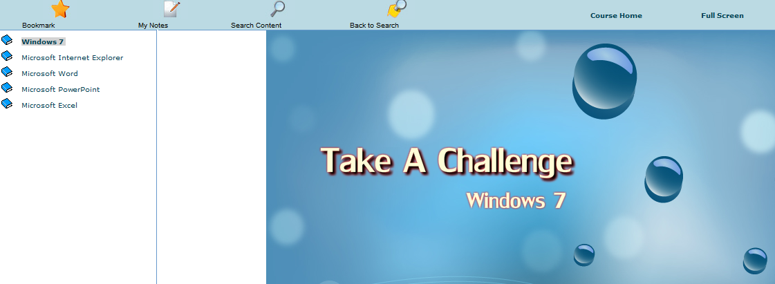

**الجدول التالي يوضح توزيع العدد الكلي للتقييمات.**

|  |  |
| --- | --- |
| عدد التقييمات | الموضوع |
| NA | **مكونات الحاسب الاّلي** |
| ٩ | **نظم التشغيل (Windows 7)** |
| ٢٧ | **معالج النصوص** |
| ١٤ | **العروض التقديمة** |
| ٢٠ | **الجداول الالكترونية** |
| NA | **الانترنت** |
| **٧٠** | **المجموع** |

**٣. ٣ التعلم الذاتي ( المشروع****)**

**يحث مقرر مهارات الحاسب الآلي من خلال التعلم الذاتي الطالب على تطوير ذاته واكتساب مهارات اضافية وصقل المهارات لديه، يعمل المدرب كموجه ويحث الطالب على البحث عن المعلومة والمهارة و تدريسه الافكار الرئيسية بطريقة ممتعة، وفي نهاية هذه الفعالية يجب على كل طالب ان يصمم المشروع المطوب بأستخدام أحد البرمجيات أو التطبيقات التي تدرب عليها. مرفق التقرير الخاص به والذي يصف خطواات عمل المشروع من خلال تطبيق (MS Word).**

**يجب على كل طالب ان يختار احد المواضيع التالية لمشروعه: تصميم موقع، ادارة قواعد البيانات، تحرير الصور و تجميع الحاسب الاّلي، ويتم تقييم مشروع الطالب على جزئين:**

* **تقرير المشروع.**
* **محتوى المشروع.**

**و الجداول التالية توضح اّلية تقيم المشروع بجزئيه:**

* **تقرير المشروع (MS. Word)**

|  |  |
| --- | --- |
| Project Report – In MS Word | |
| الدرجة | **الوصف** |
| ٢ | **صفحة الغلاف (صفحة واحدة)** |
| ٢ | **قائمة المحتويات (صفحة واحدة)** |
| ٢ | **الملخص / المقدمة (صفحة واحدة)** |
| ٢ | **الاجراءات ووصف المشروع (علي الاقل ٣ صفحات)** |
| ٢ | **النتيجة و المراجع (صفحة واحدة)** |

* **محتوى المشروع**

**سيتم تقيم محتوى مشروع التعلم الذاتي للمواضيع حسب التالي:**

### ١. تصميم موقع (Using HTML or Publisher)

|  |  |
| --- | --- |
| تصميم موقع | |
| الدرجة | **الوصف** |
| ٢ | **صفحات ويب ( على الاقل خمس صفحات)** |
| ١ | **عنوان الموقع** |
| ١ | **خلفية الصفحة** |
| ١ | **الصور** **(****على الاقل ٣ صور)** |
| ١ | **ازرار التنقل للأمام و الخلف بين الصفحات** |
| ١ | **رابط الصفحة الرئيسية في كل صفحة** |
| ١ | **شريط ماركيو متحرك (على الاقل شريط واحد)** |
| ٢ | **الجدول (على الاقل جدول واحد بمحتوى مناسب)** |

**2. ادارة قواعد البيانات (Using MS Access 2010)**

|  |  |
| --- | --- |
| ادارة قواعد البيانات | |
| الدرجة | **الوصف** |
| ٢ | **الجدول (جدول واحد على الاقل)** |
| ٢ | **استخدام المفتاح الاساسي** |
| ٢ | **الاستعلام (استعلام واحد على الاقل)** |
| ٢ | **النماذج (نموذج واحد على الاقل)** |
| ٢ | **التقرير (تقرير واحد على الاقل)** |

### 3. تحرير الصور (Using GIMP)

|  |  |
| --- | --- |
| تحرير الصور | |
| الدرجة | **الوصف** |
| ١ | **صورة أولية** |
| ٢ | **نسخة نهائية من الملف بصيغة XCF** |
| ١ | **استخدام خيار المزج في الصورة (واحدة على الاقل)** |
| ١ | **طبقات الصورة (على الاقل طبقتان)** |
| ١ | **اضافة طبقة نص (على الاقل طبقة واحدة(** |
| ٢ | **صورة معالجة بصيغة** **JPEG/PNG** |
| ٢ | **تحويل الصورة النهائية الى الابيض و الاسود بصيغة JPEG/PNG** |

### 4. تجميع الحاسب الالي (Hardware)

|  |  |
| --- | --- |
| تجميع الحاسب الالي | |
| الدرجة | **الوصف** |
| ٢ | **تركيب تجريبي للمعالج** |
| ٢ | **تركيب تجريبي لمروحة المعالج** |
| ٢ | **تركيب تجريبي للذاكرة العشوائية RAM** |
| ٢ | **تركيب تجريبي للقلب الصلب** |
| ٢ | **تركيب تجريبي CD-ROM** |

***ملاحظة هامة:* أرجو الملاحظة أن مجموع الدرجات في التوزيع السابق هو ٢٠ و ستتم قسمته على ٢ بما أن مشروع التعلم الذاتي له ١٠ درجات فقط من مجموع درجات المقرر.**

# ٤. توزيع الدرجات مع التقرير

**الجدول التالي يوضح تقدير الدرجات حسب المجموع النهائي لدرجات المقرر.**

|  |  |
| --- | --- |
| **مجموع الدرجات من ١**٠٠ | **التقدير** |
| ٩٥ الى ١٠٠ | A+ |
| ٩٠ الى ٩٤ | A |
| ٨٥ الى ٨٩ | B+ |
| ٨٠ الى ٨٤ | B |
| ٧٥ الى ٧٩ | C+ |
| ٧٠ الى ٧٤ | C |
| ٦٥ الى ٦٩ | D+ |
| ٦٠ الى ٦٤ | D |
| أقل من ٦٠ | F |